Работа схемы цепей управления при подъеме токоприемника.

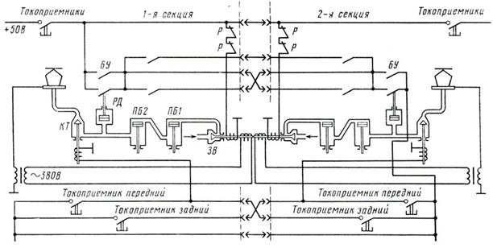

Сжатый воздух проходит к двум цилиндрам пневматических блокировок ПБ1 и ПБ2 и давит на их поршни. Поршни могут опуститься вниз только, если закрыты двери в помещениях кузова (высоковольтной камере), где расположено оборудование, находящееся под напряжением, опасным для обслуживающего персонала. Затем воздух поступает в цилиндр реле давления РД и под клапан токоприемника КТ. Однако токоприемник не поднимется, так как клапан еще закрыт. Для подъема токоприемника машинист должен включить еще одну кнопку, например, Токоприемник передний. Тогда цепь катушки клапана замкнется и клапан КТ откроет доступ сжатому воздуху в цилиндр привода соответствующего токоприемника. Но это возможно только, если замкнуты контакты реле давления РД.

Необходимость использования реле давления объясняется следующим. Если разорвется пневматическая цепь токоприемников или случайно выключится кнопка Токоприемники, то токоприемник опустится. При этом образуется мощная электрическая дуга, так как работают тяговые двигатели и вспомогательные машины. Такая дуга может пережечь контактный провод и вывести из строя токоприемник. Прежде чем это произойдет, реле давления своими контактами разорвет цепь удерживающего электромагнита главного выключателя и последний, обладая большим быстродействием, чем привод токоприемника, разорвет силовую цепь.

Защитный вентиль ЗВ имеет и вторую катушку, соединенную с обмоткой собственных нужд 380 В. Само собой разумеется, что эта катушка получит питание только при поднятом токоприемнике. Если токоприемник не опустится при выключенных кнопках, например, приварится к контактному проводу на стоянке, то обслуживающий персонал может войти в высоковольтную камеру при неснятом напряжении. Однако защитный вентиль в этом случае по-прежнему открывает доступ сжатому воздуху в цилиндры пневматических блокировок, и их штоки не позволят открыть двери высоковольтной камеры.

На рисунке показаны также контакты блокировочного устройства БУ. Это устройство позволяет с помощью специальных ключей шунтировать контакты реле давления РД, если подъем токоприемника производится при минимально возможном для этого давлении воздуха, создаваемом вспомогательным компрессором. В цепи управления токоприемниками включены еще блокировки разъединителей Р и некоторые другие.

Кнопочными выключателями осуществляют пуск вспомогательных машин. Это выполняют обычно после подъема токоприемников и включения главных или быстродействующих выключателей. На электровозах постоянного тока сначала включают расщепители фаз. Очередность включения двигателей остальных вспомогательных машин не имеет принципиального значения. Специальный контактор подает напряжение к кнопкам двигателей вспомогательных машин только после пуска и установления необходимой частоты вращения расщепителей фаз.

**Назначение, устройство и работа токоприемника типа П-5.**

На электровозе ВЛ10 установлено два токоприемника П-5. Основание токоприемника 8 (рисунок 1) сварено из двух боковых продольных швеллеров и двух поперечных швеллеров, между которыми в средней части проложены и приварены два продольных уголка. К этим уголкам крепят воздушный цилиндр 11 приводного механизма с редуктором 10 и шарнир подъемного рычага. На каждом боковом швеллере укреплено по кронштейну с буфером 12, смягчающим удары подвижных рам при опускании токоприемника, а также по две полуоси 9. На полуось 1 (Рисунок 2), укрепленную с помощью хомутов 2 на швеллера основания 3, посажен шариковый подшипник 4, находя­щийся внутри вала 5 нижней рамы. Вал выполняют из трубы с на­ружным диаметром 89 мм.

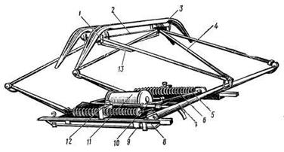

Токоприемник П-5

К валу приваривают два конических кронштейна, на которые надевают конические трубы 7 нижней рамы и закрепляют каждую из них двумя болтами. Кроме того к валам приваривают ушки для крепления пружин 5, тяг 6 и рычагов. Конические трубы изготовляют сваркой; из тонколистовой стали толщиной 1,5 мм. Концы труб меньшего, диаметра нижней рамы соединяют с трубами верхней рамы 4 через шарниры с шариковыми подшипниками. Каждая верхняя рама выполнена из трех тонкостенных стальных труб наружным диаметром 30 мм и толщиной стенки 1 мм.